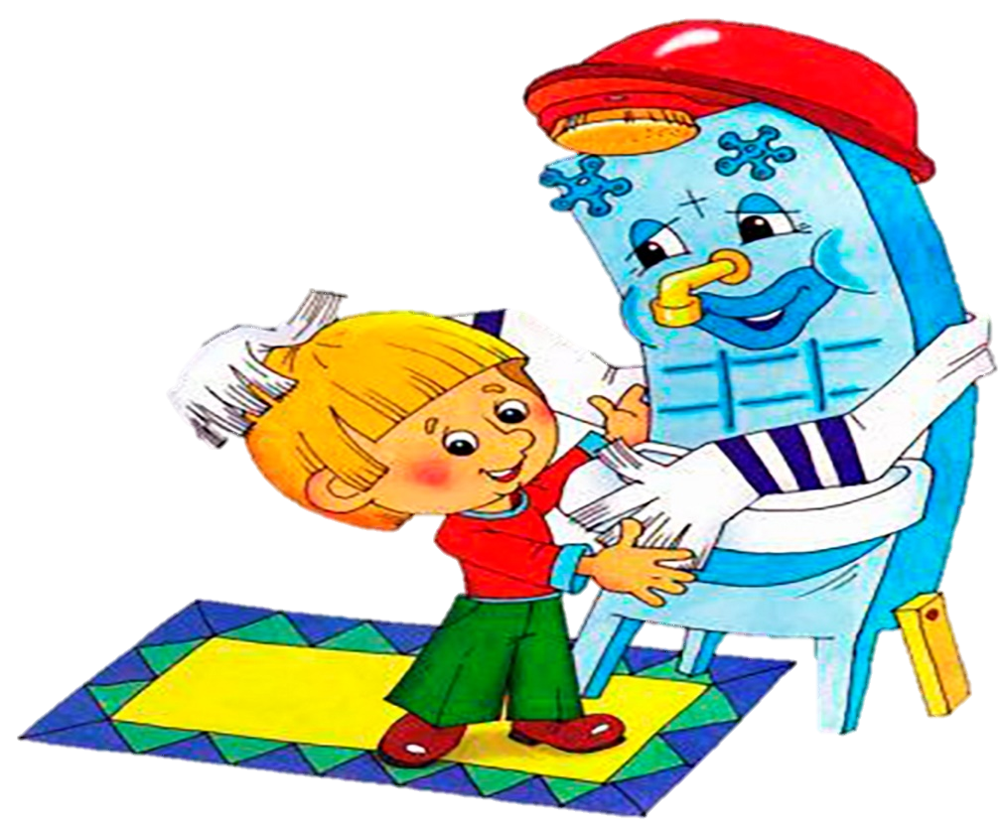

«Быть здоровыми хотим»
(рекомендации для родителей по лексической теме)

Все мы неоднократно слышали про необходимость здорового образа жизни, особенно для детей. Здоровые дети - заслуга в первую очередь родителей. Питание, занятия спортом ,процедуры закаливания, эмоциональное состояние ребёнка всё это составляющие здорового образа жизни. В рамках лексической темы предлагаем Вам, побеседовать с детьми на тему:
«Что такое здоровье и здоровый образ жизни» - (рассказы из вашего личного опыта ) в беседе уточните представления детей о том, что нужно делать ,чтобы быть здоровыми.
Рассмотрите фото ребёнка с раннего возраста и отметьте, как он вырос.
В энциклопедической литературе рассмотрите фигуру человека и уточните названия частей тела.
Поиграйте в игры : «Сосчитай и ответь на вопросы»
Сколько у тебя рук,(ног, пальцев на правой руке, на левой руке, на двух руках; на правой ноге, на левой ноге, на двух ногах; сколько глаз, носов, ушей, волос)
«Для чего нужны?"(ответ давать полный)
Для чего нужны уши? – (Уши нужны для того ,чтобы слышать)
Для чего нужны (глаза, рот, нос, язык ,ноги, руки ….)
«Один – много» например: лоб-лбы, рот…,нос…,бровь…,рука…, локоть…,ухо…,щека…,палец…,нога…
«Он и Я» например : Он лежит - я лежу. Он ест – я….,он идѐт- я…
Он пьѐт-я…,он сидит-я…,он спит я …, он нюхает – я…,он играет – я…
Устройте совместные семейные чтения о здоровом образе жизни. (Например, стихотворение А.Барто «Девочка чумазая» вызывет желание малышей умываться и мыть руки с мылом, произведение С. Михалкова «Про девочку, которая плохо кушала» -поможет побороть плохой аппетит, стихотворение С. Михалкова «Про мимозу» расскажет о необходимости закаливания, Т. Варламова «Мой день» - о режиме дня, С.Михалков «Прививка», «Как медведь трубку нашёл», «Грипп», «Ангина», « Тридцать шесть и пять» расскажут о болезнях их лечении и профилактике и т.п.) Нарисуйте рисунок и составьте вместе с ребёнком рассказ «Мой здоровый образ жизни».
Игра: «Продолжи предложение»
Если я не буду заниматься спортом, то….
Если я буду смотреть много мультфильмов, то….
Если я буду кушать много сладостей, то…
Если я не буду мыть руки, то….
Если я не буду делать дома уборку, то…
Выполните совместную творческую работу (аппликацию) «Мой друг Мойдодыр».
Совместно с ребенком приготовить витаминный ужин (закреплять. представление о полезных продуктах).
Выучите поговорки:
«Кто спортом занимается, тот силы набирается». «В здоровом теле — здоровый дух»!
«Пешком ходить — долго жить».
«Солнце, воздух и вода — наши верные друзья!
«Здоровье в порядке –спасибо зарядке»
«Чистота залог здоровья». Чтоб ни один микроб не попал случайно в рот, руки мыть перед едой, нужно мылом и водой.
Необязательно читать большое количество поговорок детям. Достаточно на каждую жизненную ситуацию находить комментарий в пословице и, если нужно, разъяснять смысл ребёнку. Одну и ту же пословицу можно произносить хоть каждый день, если ситуация подходящая. Тогда она запомнится ребёнку и окажет нужное влияние на ход его мыслей в будущем. В заключение хочется предложить сформулированные семейные правила, касающиеся режима дня, закаливания, питания и других составляющих здорового образа жизни.
Семейный кодекс здоровья.
1. Каждый день начинаем с зарядки.
2. Просыпаясь, не залеживаемся в постели.
3. Берем холодную воду в друзья, она дарит бодрость и закалку.
4.Будем щедрыми на улыбку, никогда не унываем!
5. При встрече желаем друг другу здоровья (Здравствуй!)
6. Режим – наш друг, хотим все успеть – успеем!
7. Ничего не жевать сидя у телевизора!

